MARIA GONZÁLEZ CÀNAVES

REFLEXIÓ FINAL

El Pla de treball, les eines de grup i l’organització del treballs de grup per a l’assignatura

Les tasques i tallers que hem hagut de fer les hem realitzades entre les quatre membres del grup durant l’hora de pràctica, però molts de cops no teníem temps d’acabar-ho, així que hem hagut de quedar un parell de dies per acabar de fer el que ens quedava. Molts de cops no podíem quedar i per això crearem un grup a facebook , un a Google Drive i un a WhatsApp per a comunicar-nos.
La feina que hem fet cadascú ha estat semblant, però n’Antònia Llabrés ha estat la que més ens ha ajudat les altres i la que acabava de revisar tots els treballs per a comprovar que eren correctes.
Al principi de l’assignatura anàvem totes una mica perdudes , però amb el temps hem anat comprenent el que s’havia de fer. No obstant, crec que amb tants treballs d’altres assignatures, les feines que eren d’aquesta m’han semblat una mica excessives , ja que no tenia massa temps per a adonar-nos-en de cada taller o de cada activitat que havíem de fer i sempre era alguna de nosaltres que s’adonava i avisava a les altres.

Les Eines, dispositius i procediments individuals emprats.

Personalment he utilitzat el facebook per enviar arxius a alguna companya i els pogués introduir a la carpeta d’aprenentatge i per a comunicar-me, el whatsapp per a comunicar-me amb les companyes i el Microsoft Word 2010 per a fer les valoracions individuals. Els dispositius han estat el mòbil i l’ordinador.

L’ús de Symbaloo o Pearltrees per a 1) organitzar del PLE i per a 2) organitzar de recursos per al projecte.

Vam escollir el Pearltrees ja que no l’haviem utilitzat mai i el seu format ens va semblar atractiu per a realitzar el taller de PLE. Aquest eina és basntant útil ja que podem compartir carpetes amb altres companys i ens pot servir a la nostra vida professional com a docents
El meu pearltrees és el següent:
http://www.pearltrees.com/mariapolida
Vaig organitzar el PLE de la següent manera:
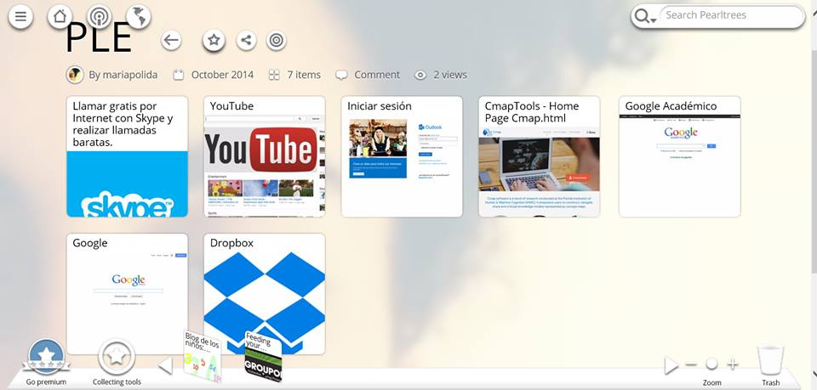
El nostre pearltrees grupal és el següent:
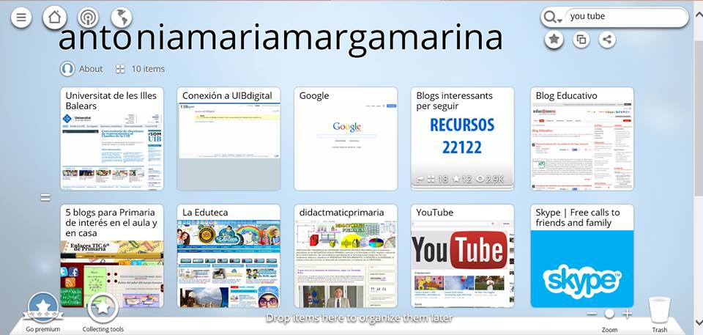

L’ús del RSS per a la gestió d’informació.

Són una eina bastant útil perquè ens avisen de les actualitzacions les pàgines web que a nosaltres ens interessen, i no fa falta haver d’estar atents ni pendents de si s’han actualitzat o no. No fa falta anar a cercar pàgina per pàgina allò que ens interessa, ja que les notícies es poden llegir sense haver-hi d’entrar.
Tot i que durant el curs no hem emprat gaire les notícies RSS, considero que és una eina que ens pot ajudar el dia de demà ja que ens té al dia i ens avisa de notícies i recursos que ens poden servir a l’aula.

L’ús que has fet de Twitter per a la connexió amb el grup classe i amb altres professionals, les possibilitats i aportacions per al teu desenvolupament professional, quines han estat les teves aportacions al grup i en general? Qui i què t’han aportat altres persones?

Al principi, quan ens registràrem a twitter el vaig utilitzar més, per a retuitetjar comentaris dels companys de classe o per compartir pàgines interessants sobre l’educació, però així com ha anant passant el temps l’he deixat d’utilitzar ja que no l’havia utilitzat mai abans i no coneixia ben bé el seu funcionament.
No obstant, un dia a classe férem un debat sobre els avantatges de twitter i hem vaig sentir convençuda de la seva utilitat. Ara quasi tothom té twitter, i moltes d’aquestes persones són docents. Per tant , crec que és interessant a nivell educatiu ja que pots compartir idees i informació amb la comunitat educativa. Només fa falta que segueixis a les persones que t’interessen i això hem sembla ben pensat, perquè hi ha coses que si no t’interessen no farà falta que les segueixis.

L’ús de la carpeta d’aprenentatge per publicar i presentar els materials de l’e-recurs i tasca opcional. Valora també el format escollit (web, evernote, mapa, wiki) i les seves possibilitats.

Per a crear la nostra carpeta d’aprenentatge vam escollir el format de mapa, amb l’eina CmapTools. Jo personalment mai havia utilitzat aquesta eina i sincerament crec que està bastant bé. És senzilla d’entendre i inclús li he donat un ús fora d’aquesta assignatura per a realitzar mapes per als exàmens. De totes formes hi ha eines sobre mapes que són més modernes, però per començar crec que CmapTools és adequada. M’ha agradat fer aquest mapa, ja que a final de curs tens una panoràmica general de totes les activitats dutes a terme durant tot el curs.
Al principi no sabíem com organitzar totes les tasques, tallers , conceptes i valoracions dins el mapa, així que començàrem a fer un mapa resum amb paraules amollades. Però un dia va venir n’Antònia Darder a explicar-nos com havia de ser un mapa conceptual i vam haver de començar a relacionar conceptes i a fer que tot tingués un sentit , amb les paraules-enllaç amb algun verb com a mínim.
Considero que és una eina que , quan siguem mestres , ens pot servir per a donar l’explicació del temari als nostres alumnes, ja que és una manera esquemàtica de presentació i deixa els conceptes ben clars. És una forma alternativa de presentació, fugint del típic power point, de fet pots afegir power point’s i altes arxius dintre del mapa amb enllaços.

La utilitat de la tasca de co-avaluació: a) com a tasca d’aprenentatge; b) l´informe rebut del teu company/a.

El fet d’haver d’avaluar a un company crec que ha estat molt adequat, ja que un company que ha viscut la mateixa experiència que tu té en compta moltes més coses que un mestre no té, ja que es troba al mateix nivell que tu.
La tasca del vídeo m’ha semblat molt divertida i a la vegada complicada: sembla que ha de ser fàcil fer un muntatge però hi ha molt de temps darrera.
Estic contenta de la nota que ens han posat els companys, ja que crec que tot el que férem va dur molta feina, de manera que opino que ha valgut la pena. Segurament hi ha algunes deficiències en el vídeo, al guió i a la proposta didàctica , però a partir d’ara les tindrem en compte a l’hora de realitzar una activitat d’aquest tipus per a complementar les explicacions als nostres futurs alumnes.

